Was kostet der Betrieb von Elektrogeräten?

ECDL Base Tabellenkalkulation | Aufgabenstellung
- 4.1.7 Ordner erstellen (Grundlagen)  - 1.1.1 Tabellenkalkulations-programm starten  - 1.1.3 Arbeitsmappe an einem bestimmten Ort eines Laufwerks unter einem anderen Namen speichern | - Lege auf deinem Laufwerk einen Ordner mit dem Namen Energie an.  - Starte das Tabellenkalkulationsprogramm und speichere die Datei unter dem Namen energie.xls ab.  - Überschrift: Wie viel Energie verbrauchen Elektrogeräte und was kostet der Betrieb der Geräte?
- 2.1.3 Zahl, Datum oder Text in eine Zelle eingeben  - 4.1 Arithmetische Formeln  - 4.1.2 Formeln mit Zellbezügen und arithmetischen Operatoren erzeugen: Addition, Subtraktion, Multiplikation, Division  - 4.1.4 Relative und absolute Zellbezüge in Formeln verstehen und verwenden  - 4.2.1 Einfache Funktionen verwenden | - Erstelle unten stehende Excel-Tabelle.  - Gib selbst die geschätzten Betriebsstunden pro Tag ein. Bei Geräten, die zu verschiedenen Jahreszeiten unterschiedlich lang eingesetzt werden, nimm einen Jahresdurchschnittswert an.  - Formel1: Leistung in Watt/1000  Formel2: Betriebsstunden pro Tag * 365  Formel3: Leistung in Kilowatt * Betriebsdauer in Stunden pro Jahr  Formel4: Energieverbrauch im Jahr * 0,08  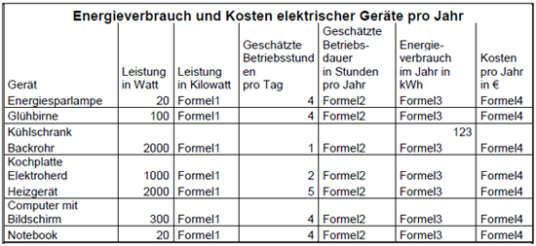
- 5.2 Zelleninhalt  - 5.3.3 Zellen verbinden und den Inhalt über alle verbundenen Zellen zentrieren  - 5.3.4 Rahmeneffekte wählen: Linienart, Farbe | - Formatiere die Tabelle:  Überschrift zentriert über alle verwendeten Spalten  Leistung in Kilowatt, Energieverbrauch im Jahr und Kosten pro Jahr: auf 2 Dezimale  Rahmen: außen doppelt, innen einfach
- 6.1 Diagramm erstellen | - Erstelle unterhalb der Tabelle ein Säulendiagramm, das für die einzelnen Geräte die Kosten pro Jahr in Euro darstellt.
- 6.2 Diagramm bearbeiten  - 7 Ausdruck vorbereiten | - Ordne das Diagramm so an, dass es unter der Tabelle liegt und beim Ausdruck mit der Überschrift und Tabelle auf einem DinA4 Blatt Platz hat

